**1.** ▲ = (+10) – (+6)

□ = (-7) – (-12)

**olmak üzere ▲ + □ ifadesinin değerini işlemlerinizi göstererek bulunuz.**

**▲** = 10 – 6 = + 4

**□** = (-7) + 12 = +5

**▲ + □** = + 4 + 5 = + 9

**2.** Ayşe (–7) sayısının 6 katının yarısını hesaplamak istiyor.

**Buna göre Ayşe’nin bulması gereken sonucu işlemlerinizi göstererek yazınız.**

(-7) . 6= - 42 (- 42) : 2 = - 21

**3.**

**(–1)1453 + (–1)1920**

**işleminin sonucunu işlemlerinizi göstererek bulunuz.**

(-1)1453 = (-1)

(-1)1920 = +1 (-1) + 1 = 0

**4.** Aşağıdaki sayı doğrusunda 0 ile (-1) arası üç eş parçaya; 1 ile 2 arası da beş eş parçaya ayrılmıştır. Ardından K ve L rasyonel sayılarına karşılık gelen noktalar ok işareti ile gösterilmiştir.

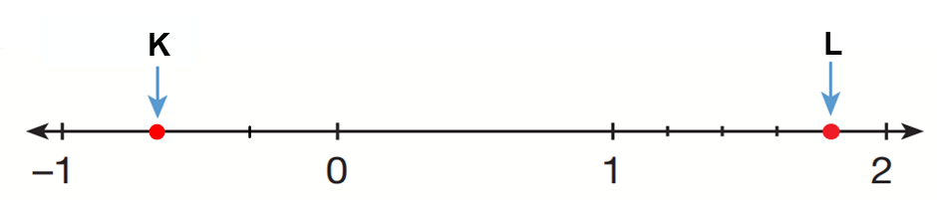



**Buna göre K ve L rasyonel sayılarını bulunuz.**

K = ( - $\frac{2}{3}$) L = $1 \frac{4}{5}= \frac{9}{ 5}$

**5.** Bir karton eş parçalara bölünmüştür. Bu parçalar aşağıdaki gibi harflendirilerek üzerlerine birer üslü ifade yazılmıştır.

|  |  |  |
| --- | --- | --- |
| **A**  **(-6)2**  **D** | **B**  **201** | **C**  **-610** |
| **(-24)** | **E**W  **17** | **F**  **(-5)19** |

**Buna göre değeri pozitif veya negatif olan parçaların harflerini yazınız.**

**Pozitif olanlar :………A, B, E……………………..**

**Negatif olanlar :…………C, D, F………………….**

**6.** Aşağıda bir işlem şeması verilmiştir.

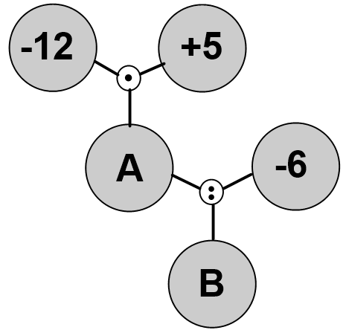

**Buna göre A + B ifadesinin değerini işlemlerinizi göstererek bulunuz.**

A = (-12) . (+5) = -60

B = (-60) : (-6) +10

A + B = (-60) + (+10) = -50

**7.** Bir basketbol yarışmasında isabetli her atış için 7 puan, isabetsiz her atış için (-3) puan verilmektedir. Bu yarışmaya katılan Önder 15 atış yapmıştır. Bu atışların 10 tanesi isabetli olmuştur.

**Buna göre Önder’in bu yarışmadaki toplam puanını hesaplayınız. İşlemlerinizi gösteriniz.**

**İsabetli İsabetsiz**



10 15 – 10 = 5

10 . 7 5 . (-3)

(+70) + (-15) = +55

**8.** Aşağıda toplama işleminin bir özelliğine ait olan eşitlik verilmiştir.

**(–12) + ▲ = 0**

**Bu eşitlikte ▲ sembolü yerine yazılması gereken tam sayıyı bulunuz ve toplama işleminin hangi özelliğinden faydalandığınızı yazınız.**

▲ = + 12

Faydalanılan özellik : Ters Eleman Özelliği

**9.** Aşağıda yeni kullanılmaya başlanan soğuk hava deposunun sıcaklığı ilk durumda gösterilmiştir.

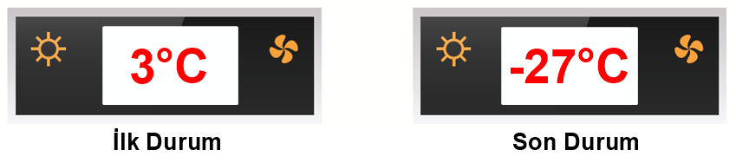

Bu depodaki soğutucu çalıştırılarak deponun sıcaklığını her 3 dakikada 1°C azaltıyor. Sıcaklık son duruma geldiğinde soğutucu kapanıyor.

**Buna göre soğutucunun kaç dakika çalıştığını işlemlerinizi göstererek bulunuz.**

3 – ( -27) = 30 C0

3 + (+27)

30.3 = 90 dakika

**10.** Bir mağazada yetkili satıcı bir haftada her gün 30 pantolon satmayı hedeflemektedir. Satıcı 30’dan fazla pantolon sattığı günlerde fazla sattığı pantolon sayısının önüne **“+”** işareti; 30’dan az pantolon sattığı günlerde az sattığı pantolon sayısının önüne **“-”** işareti yazmıştır. Yazdığı bu tam sayılara göre aşağıdaki tabloyu oluşturmuştur.

*Tablo: Satıcının Sattığı Pantolon Sayısının Değeri*

|  |  |  |  |  |  |  |  |
| --- | --- | --- | --- | --- | --- | --- | --- |
| **Gün** | Pazartesi | Salı | Çarşamba | Perşembe | Cuma | Cumartesi | Pazar |
| **Yazdığı Tam Sayı** | +2 | +1 | -1 | -5 | -1 | +5 | +2 |

**Buna göre satıcının bir haftada sattığı toplam pantolon sayısını bulunuz. İşlemlerinizi gösteriniz.**

|  |  |
| --- | --- |
| 1. **Yol**   Pazartesi = 30 + 2 = 32  Salı = 30 + 1 = 31  Çarşamba = 30 + (-1) = 29  Perşembe = 30 + (- 5) = 25  Cuma = 30 + (-1) = 29  Cumartesi = 30 + 5 = 35  Pazar = 30 + 2 = 32  213 | 1. **Yol**   (+2) + (+1) + (-1) + ( -5) + (-1) +(+5) +(+2) = +3  30 . 7 = 210  210 + 3 = 213 |

**SINAV BİTTİ.**

**CEVAPLARINIZI KONTROL EDİNİZ.**